Министерство образования и науки РФ

Федеральное государственное автономное образовательное

учреждения высшего образования

«Национальный исследовательский технологический университет «МИСиС»

Кафедра бизнес-информатики и систем управления производством

**Отчет по лабораторной работе №1 на тему:**

«Моделирование линейных динамических систем»

по дисциплине

**«Математическое моделирование»**

Направление подготовки:

01.03.04 Прикладная математика

|  |  |
| --- | --- |
| Выполнил:  __Парчиев_Р.Б.__  ___БПМ-19-2 ___  (группа)  ___19.11.2021___  (дата сдачи работы)    Подпись: ______________ | Проверил:  _Добриборщ Д.Э.  _______________  (оценка)  _______________  (дата проверки)    Подпись: _______________ |
|  |  |

Москва – 2021

**Цель работы** – ознакомиться с основами Simulink, среды графического моделирования, моделирования и создания прототипов, широко используемой в промышленности.

**Задача** – получить математическую модель для физической системы физической системы, получить структурную схему моделирования для результирующих дифференциальных уравнений, а также получить реакцию системы на единичный скачок и исследовать влияние демпфирования на реакцию системы.

1. **Моделирование механической системы масса-пружина**

Рассмотрим простую механическую систему, состоящую из массы, пружины и демпинга, показанную на рис. 1 (слева). На рисунке M - масса, B - коэффициент демпфирования, K - жесткость пружины, f(t) - внешняя сила, а x(t) - перемещение массы. На движение массы влияют три силы (и инерция), а именно приложенная сила, демпфирующая сила и сила пружины, как показано на диаграмме свободного тела на рис. 1 (справа). Применяя Второй закон Ньютона, получим уравнение движения:

(1)

**Задание 1.1.** Применив преобразование Лапласа (с нулевыми начальными условиями) найдите передаточную функцию модели:

(2)

Имеем нулевые начальные условия:

Рисунок . Механическая система масса-пружина.

**Задание 1.2.** Перепишите уравнение (1) в форму вход-состояние-выход.

, при М ≠ 0, так как M – масса.

**Задание 1.3.** Составьте структурную схему моделирования, опираясь на уравнение (1) и результат, полученный в Задании 2.

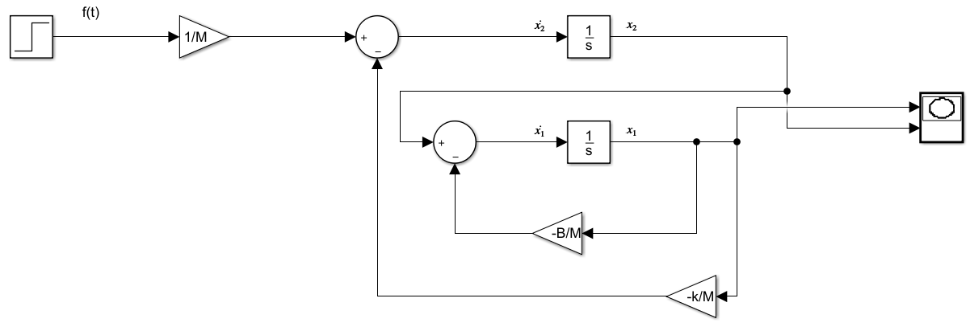

Рисунок . Структурная схема.

**Задание 1.4.** Для системы, находящейся в состоянии покоя, в момент времени t = 0 прикладывается постоянная сила f(t) = 32 Н. Рассматриваемая система имеет массу 2 кг и жесткость пружины 32 кг / с2. Коэффициент демпфирования B можно отрегулировать для получения желаемого отклика. Выполните моделирование в пакете MATLAB/Simulink (Scilab).

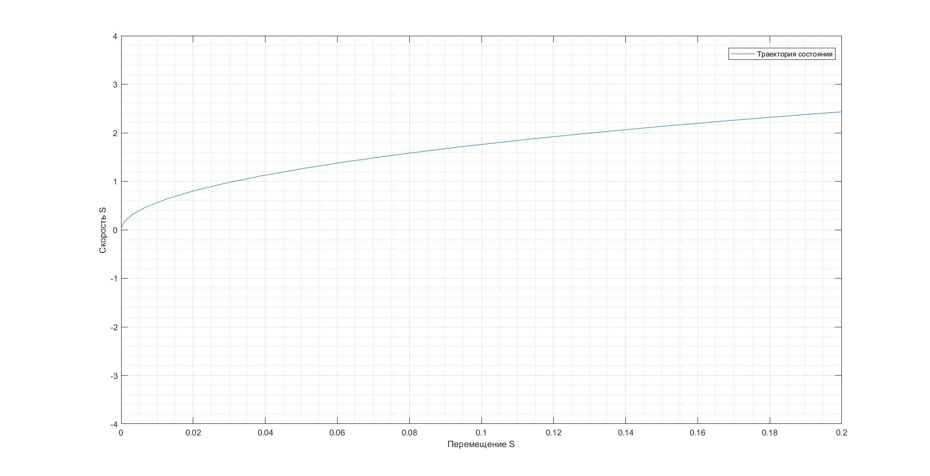

Рисунок . Зависимость скорости от перемещения (положения) системы.

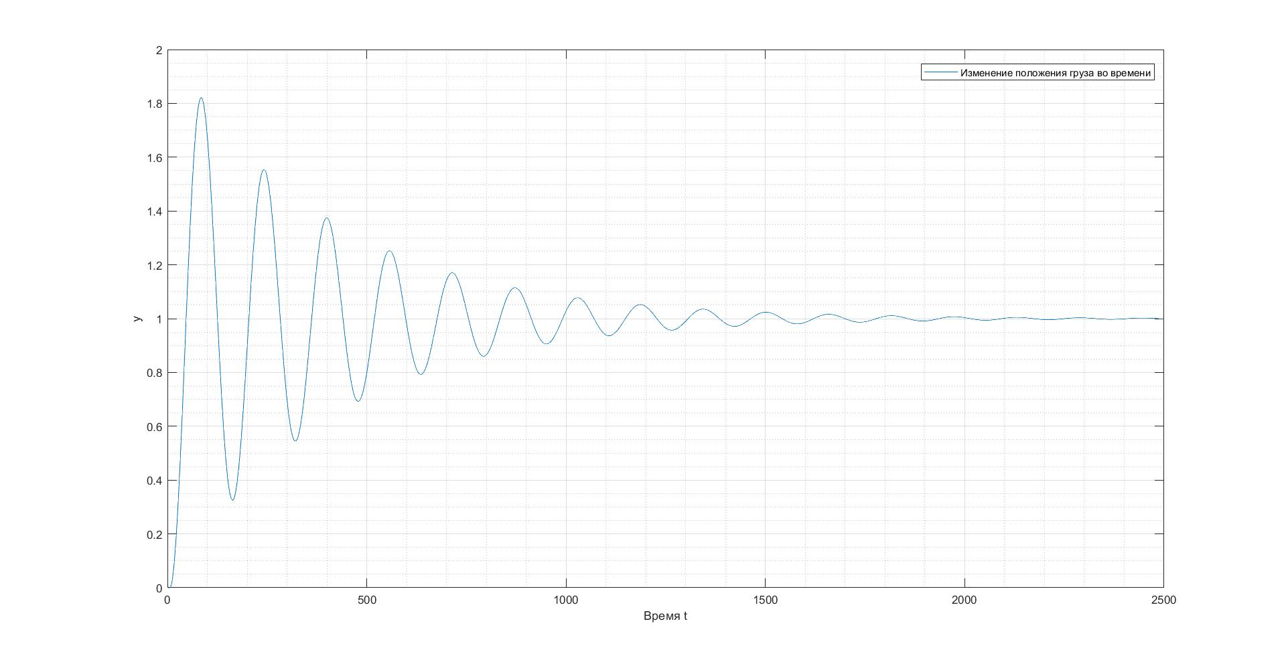

Рисунок . График изменения положения груза во времени.

**2. Моделирование математического маятника**

Рассмотрим простой маятник, показанный на рис. 5, где на шарнире висит груз массой M кг. Жесткий стержень длиной l метр. Стержень достаточно легкий, поэтому его массой можно пренебречь. Стержень смещен на угол θ радиан от положения равновесия. Предположим, что в системе действует вязкое трение с коэффициентом демпфирования B кг-с/м. Тангенциальная скорость массы равна l. Тангенциальные силы, действующие для восстановления равновесия маятника, равны

, (3)

где g – ускорение свободного падения.

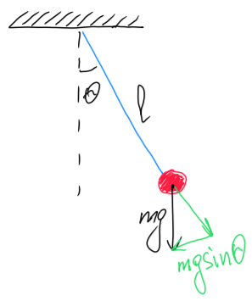

Рисунок . Механическая система: математический маятник.

Аналогично, Разделу 1, используя закон Ньютона, получим

. (4)

Объединив выражения (3)–(4) нетрудно получить уравнение движения маятника

. (5)

Заметим, что выражение (5) является нелинейным в силу слагаемого

**Задание 2.1.** Перепишите уравнение (5) в форму вход-состояние-выход.

*Перепишем уравнение (5):*

.

**Задание 2.2.** Составьте структурную схему моделирования, опираясь на уравнение (1) и результат, полученный ранее.

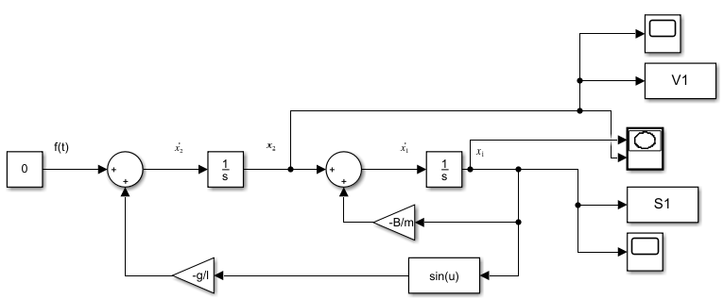

Рисунок 6. Cтруктурная схема моделирования

**Задание 2.3.** Выполните моделирование в пакете MATLAB/Simulink (Scilab). Исходные данные. Масса смещена от положения равновесия на 0.5 радиана в момент времени t = 0. Масса m = 0.5 кг, длина стержня l = 0.6 м а ускорение свободного падения - 9,81 м / с2. Будем рассматривать два случая коэффициента трения:

1. B =0.05 кг*с/м:

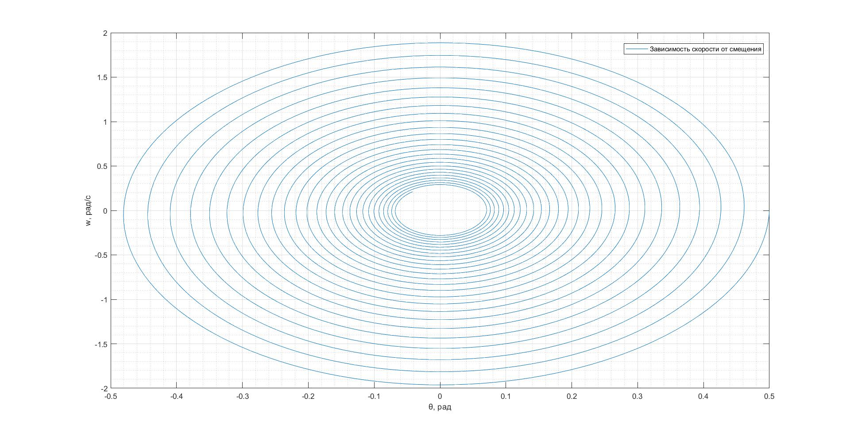

Рисунок 7. Зависимость угловой скорости от смещения.

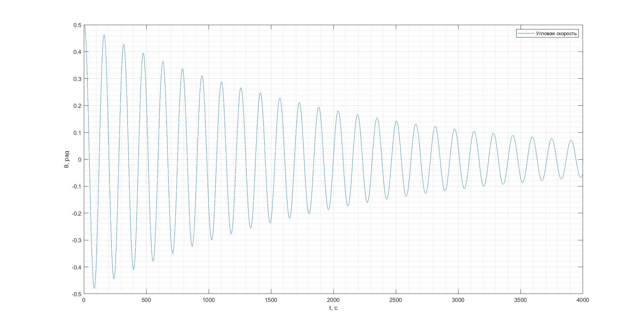

Рисунок 8. Зависимость смещения от времени.

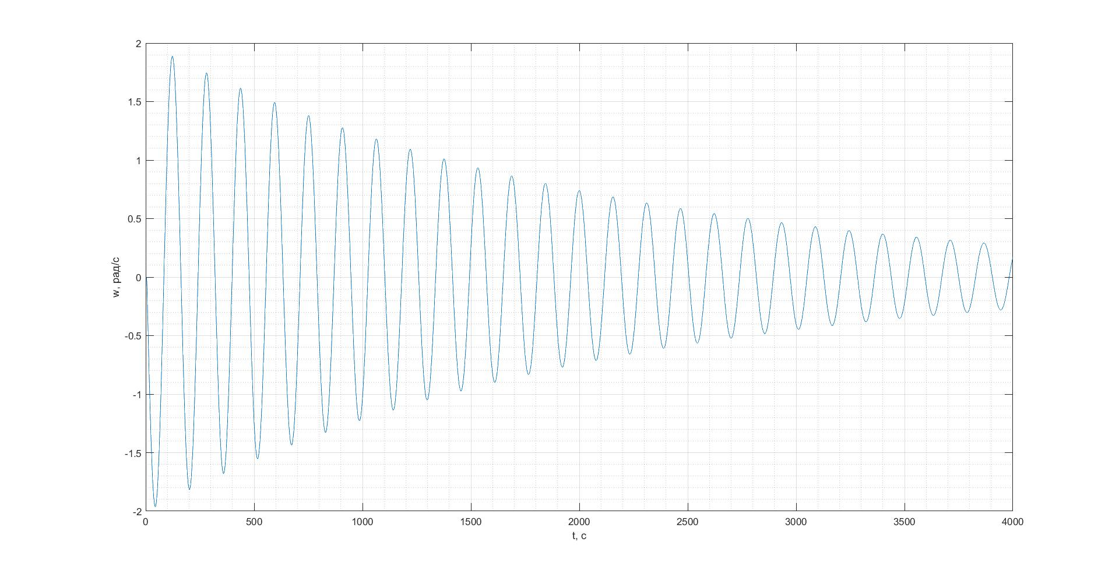

Рисунок . Зависимость угловой скорости от времени.

2. B =0.4 кг*с/м:

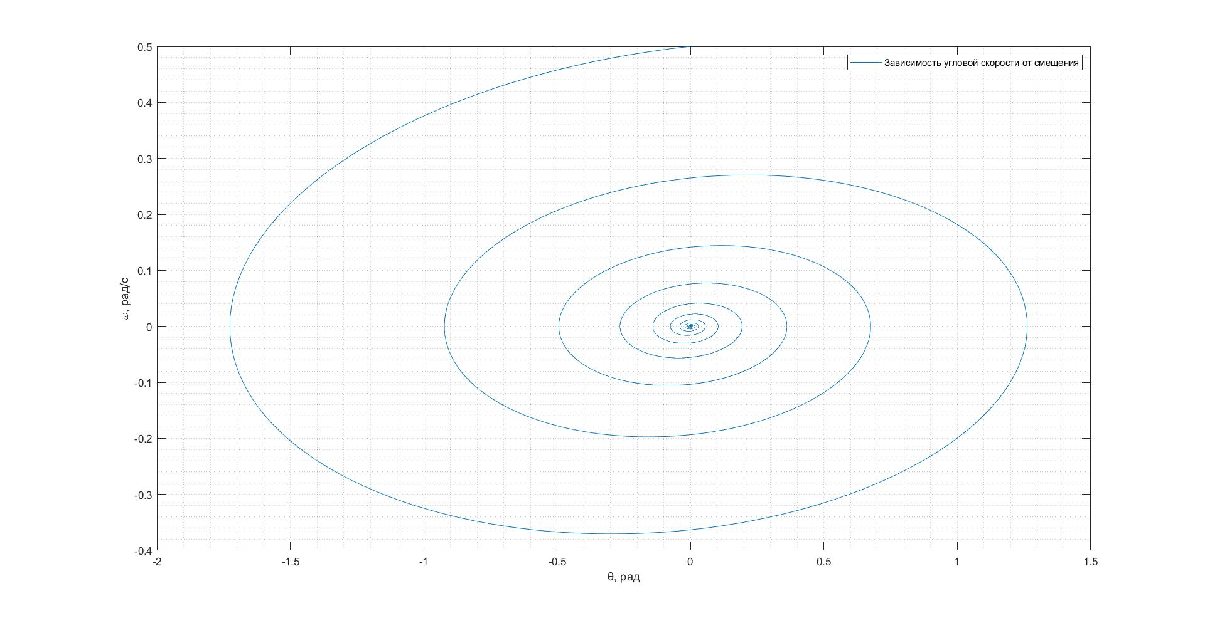

Рисунок . Зависимость угловой скорости от смещения.

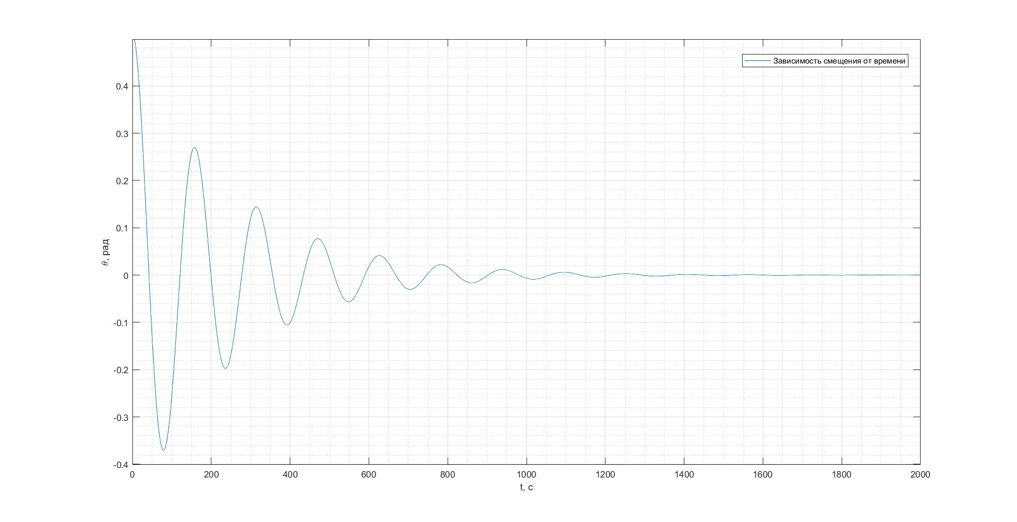

Рисунок . Зависимость смещения от времени.

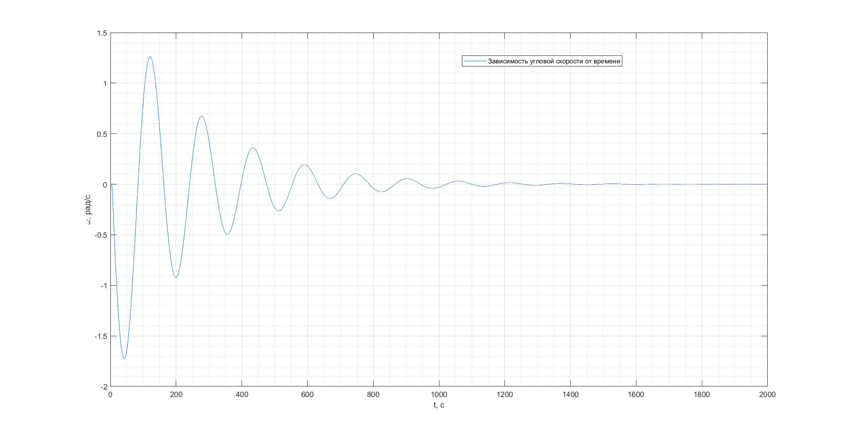

Рисунок . Зависимость угловой скорости от времени.

**Вывод:** продвинулся в изучении программного обеспечения Simulink, понял, как работать на базовом уровне со средами графического моделирования, моделирования и создания прототипов, широко используемых в промышленности.